ابحث عن اسم الصورة بين الكلمات المبعثرة , واكتبه تحتها

اسم الطالب : ..................................................... الصف ( / )

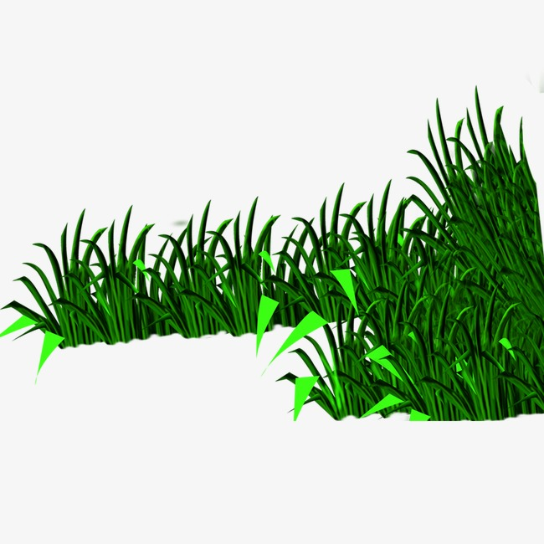  ................ | 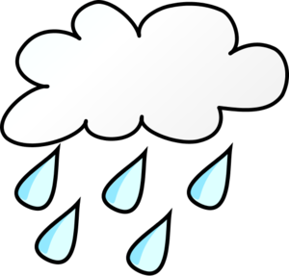  ............... | 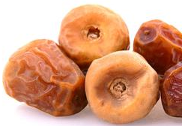  ................ | 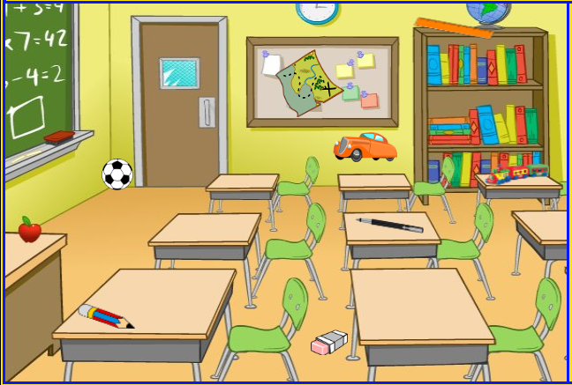  ...............
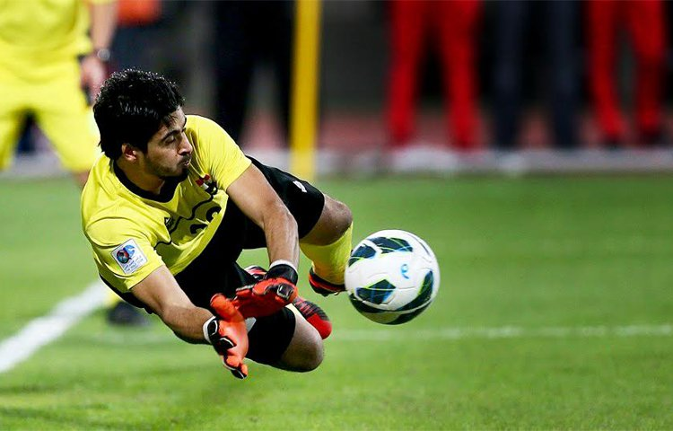  ................ | حَـبْــلُ سِــنْ فَــتَــحَ  صَــفْ مَــطَــرُ صَــدْ  تَــمْــرُ قَــفَــصُ  عُــشْــبُ كُــتُــبُ |  |   ...................
  ................. | 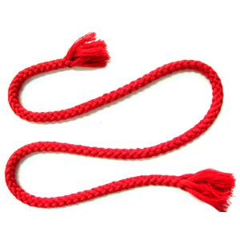  .............. | 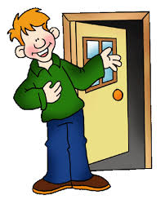  .................. | 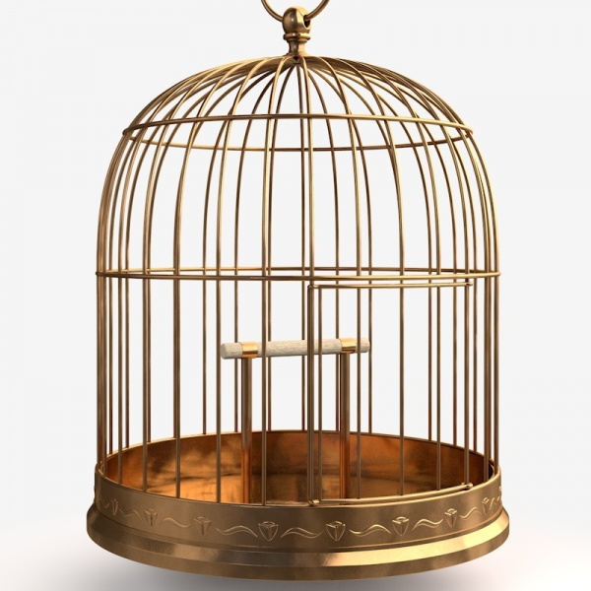  .....................

أحمد حسن الغامدي

